苍南县水利局行政许可标准

(事项编码: 010027900300253732X14330327)

01

开发建设项目水土保持方案审批
（登记表）办事指南

发布日期： 实施日期：

苍南县龙港镇农村发展服务局
开发建设项目水土保持方案审批（登记表）办事指南
一、适用范围
具备开发建设项目水土保持方案审批申请条件的个人或企业。
二、事项审查类型
即审即批
三、审批依据
1、全国人民代表大会常务委员会2010年12月25日《中华人民共和国水土保持法》第二十四、二十五、二十六、二十七、二十八、二十九、三十二、三十八条；
2、水利部2005年7月8日《开发建设项目水土保持方案编报审批管理规定》和《开发建设项目水土保持设施验收管理办法》（水利部令24号修改）中华人民共和国水土保持法》第二十五条
3、浙江省水土保持条例第二十一条
四、受理机关
苍南县龙港镇农村发展服务局
五、决定机关
苍南县龙港镇农村发展服务局
六、数量限制
无数量限制。
七、申请条件
必要条件 | 1.满足下列全部条件的，予以许可：  （1）符合《开发建设项目水土保持方案技术规范》等国家、行业的水土保持技术规范、标准；  （2）水土流失防治责任范围明确；  （3）水土流失防治措施合理、有效，与周边环境相协调，并达到主体工程设计深度；  （4）水土保持投资估算编制依据可靠、方法合理、结果正确；  （5）水土保持监测的内容和方法得当。
注：不符合前款规定条件之一的，审查签署机关应当作出不予批准的决定，并下达不予受理通知书。
八、禁止性要求
1、行政许可依据的法律法规规章修改或废止；
2、行政许可依据的客观情况发生重大变化；
3、经对申请材料内容的实质性审查，申请许可的事项不符合法律法规规章要求
九、申请材料目录
纸质申请材料采用A4纸，手写材料应当字迹工整、清晰，复印件申请人均应签名、复印清晰、大小与原件相符。
表1开发建设项目水土保持方案审批（登记表）申请材料目录
材料名称 | 要求 | 原件  （份/套） | 复印件  （份/套） | 纸质/  电子版 | 是否必要，何种情况需提供
开发建设项目水土保持登记表 | A4纸，加盖单位公章 | 3 | 0 | 纸质 | 必要
规划设计条件图或规划总平图（CAD电子图） | A4纸，加盖单位公章 | 3 | 0 | 纸质 | 必要
项目可行性研究报告或初步设计报告等前期工作文件 | 加盖单位公章 | 1 | 0 | 纸质 | 必要
项目所依据的文件 | 审批制项目为立项文件，核准制项目为投资主管部门的核准申请受理通知书或联系单等--招拍挂项目可提交成交确认书，备案制项目为备案文件 | 1 | 0 | 纸质 | 必要
十、申请接收
现场受理：苍南县龙港行政审批服务中心2楼农村发展服务局窗口
电话：68621030
十一、办理基本流程
本事项窗口办理流程如下：
1.申请。申请人按顺序号到窗口提出申请，提交申请材料。
2.受理。窗口人员核验申请材料，符合申请资格，并材料齐全、符合规定格式的当场出具《受理回执》。不符合受理条件的，当场出具《申请材料补正告知书》，或出具不予受理通知书。
3.审查。部门在承诺时限内审查决定，予以通过的，签发通过决定，制作结果文书；不予通过的，出具不予通过决定书。
4.告知结果及取证。窗口办结，通知申请人到窗口领取或邮寄办理结果。
十二、办结时限
申请时限 | 无
受理时限 | 1个工作日 | 受理时限说明 | 自接到申请之日起1个工作日内作出受理或不予受理决定。
法定办理时限 | 20个工作日 | 法定办理时限说明 | 申办人应当向审批机构申请。审批机构应当自收到申请之日起20个工作日内，依据<<浙江省水土保持条例>>第二十一条规定的进行审查；符合条件的，准予许可
承诺办理时限 | 即办 | 承诺办理时限说明 | 即办
十三、收费依据及标准
收费依据
1、《中华人民共和国水土保持法》第三十二条；
2、财政部国家发展改革委水利部中国人民银行印发的《水土保持补偿费征收使用管理办法》（财综〔2014〕8号）；
3、《浙江省人民政府办公厅关于深入推进收费清理改革的通知》（财综〔2014〕8号）

收费标准
1、对一般性生产建设项目，按照征占用土地面积一次性计征，收费标准为每平方米1元（不足1平方米的按1平方米计）。对水利水电工程建设项目，水库淹没区不在水土保持补偿费计征范围之内。
2、开采矿产资源的，建设期间，按照征占用土地面积一次性计征。开采期间，根据主管部门核定的开采量（采掘、采剥总量）按销售额的千分之一计征。
3、取土、挖砂（河道采砂除外）、采石以及烧制砖、瓦、瓷、石灰的，根据主管部门核定的取土、挖砂、采石量，按照0.2元/吨计征。
4、排放废弃土、石、渣的，根据土、石、渣量，按照每立方米1元计征（不足1立方米的按1立方米计）。对缴纳义务人已按前三种方式计征水土保持补偿费的，不再重复计征。
5、依据《浙江省人民政府办公厅关于深入推进收费清理改革的通知》（财综〔2014〕8号）文件收费按80%征收。
十四、结果送达
申请人可自主选择取件
十五、行政相对人权力和义务
（一）行政相对人权利
申请人依法享有知情权、陈述权、申辩权、保密权，有权依法申请行政复议或者提起行政诉讼；其合法权益因行政机关违法实施行政许可受到损害的，有权依法要求赔偿。
（二）行政相对人义务、
1、保证所提供材料的真实性和准确性；
2、及时补送行政审查机构依法要求补正的材料；
3、配合行政审查机构工作人员依法对项目进行评审，并如实提供相关材料、信息。
十六、咨询途径
1、窗口咨询：苍南县龙港行政审批中心2楼农村发展服务局窗口
2、电话咨询：68621030
十七、监督投诉渠道
1、申请人可通过电话、网上、龙港行政审批服务中心政策法规科处等方式进行投诉。
电话投诉：59902775
- 申请人对本行政许可事项的办理结果有异议的，可依法申请行政复议或提起行政诉讼。
十八、办公地址和时间
办公地址：苍南县龙港行政审批服务中心二楼农村发展服务局窗口
电话：0577-68621030
办公时间：上午8:30—11:30，下午14:00—17:00（冬令时）
上午8:30—11:30，下午14:30—17:30（夏令时）

附件1
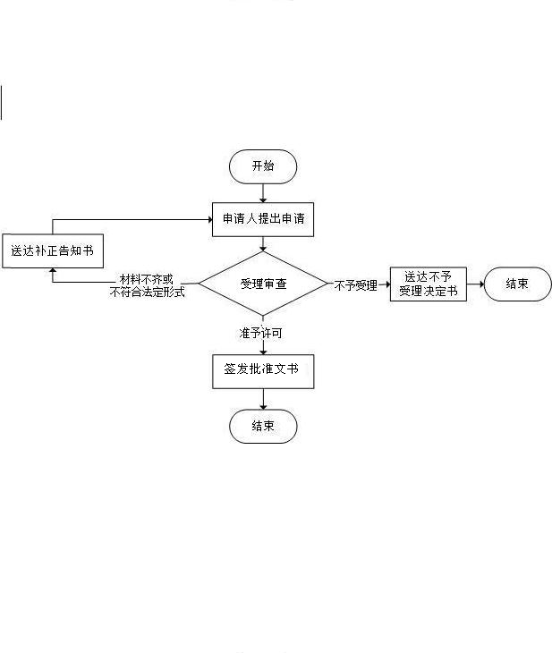

附件2
类 别：
登记编号：

生产建设项目水土保持登记表
（附建设项目地理位置图、现状图、总平面布置图）

项目名称：

建设单位（个人）：

（盖章）

法定代表人：

通讯地址：

联系人： 电话：

提交日期： 年 月 日

告知事项 | 项目建设地点、规模变更后，应重新填报水土保持登记表。若超出水土保持登记表填报范围，应报批水土保持方案。
告知事项 | 项目取土取石来源或弃土弃渣去向发生变化的，应重新填报水土保持登记表。入园项目取土取石来源或弃土弃渣去向应符合区域水土保持总体方案。
告知事项 | 项目水土保持设施与主体工程同时设计、同时施工、同时投入使用。必要时提前建设完成并投入使用。
告知事项 | 主体工程竣工验收的同时应完成水土保持设施验收。
告知事项 | 应控制和减少对原地貌、地表植被、水域的扰动和损毁。
告知事项 | 建设范围内耕地、园地、林地、草地等的表土应在施工前剥离。
告知事项 | 施工迹地应及时进行土地整治，采取水土保持措施，恢复其利用功能。
对告知事项的承诺意见
填 报 事 项
建设地点
工程总投资（万元） |  |  |  |  |  |  |  |  |  |  | 其中土建投资（万元）
占地总面积（m²） |  |  |  |  |  |  |  |  |  |  | 计划建设起止日期
总土石方量（m³） |  |  |  |  |  |  |  |  | 开挖（m³） |  |  |  | 填筑（m³）
建设过程中土石方量 |  |  | 取土取石量（m³） |  |  |  |  |  |  |  |  | 取土取石来源
 |  |  | 弃土弃石量（m³） |  |  |  |  |  |  |  |  | 弃土弃渣去向
采取的主要水土保持措施（打√即可）
工程措施 | ①开挖、填筑边坡挡土墙防护；
工程措施 | ②边坡采用砌石护坡；
工程措施 | ③建设范围建立完善排水系统；
工程措施 | ④表土剥离，妥善堆放并防护；
工程措施 | ⑤弃渣场设置挡土墙、排水设施并进行土地整治；
工程措施 | ⑥取土场土地整治并复垦、设置排水系统；
工程措施 | ⑦水体周边护岸；
工程措施 | ⑧施工场地进行土地整治；
工程措施 | ⑨绿化区域土地平整。
植物措施 | ①边坡植被恢复；
植物措施 | ②裸露土地林草植被恢复；
植物措施 | ③渣场撒播草籽或种植林木恢复植被；
植物措施 | ④取土场撒播草籽或种植林木恢复植被；
植物措施 | ⑤施工场地恢复林草植被。
临时措施 | ①建设范围周边设施工围墙；
临时措施 | ②施工过程开挖临时排水沟，设置沉沙池，水流经沉沙池后排入天然沟道或市政管网；
临时措施 | ③建设区域出口设置洗车平台，减少对周边道路影响；
临时措施 | ④临时堆料(土)边坡控制稳定并坡脚拦挡。
管理措施 | ①多余土石方其他项目综合利用；
管理措施 | ②建设范围调整竖向设计，减少挖填土石方量；
管理措施 | ③土石方运输采用封闭方式，及时清理沿途撒落土石；
管理措施 | ④避开雨季施工，减少水土流失；
管理措施 | ⑤采用商品混凝土减少施工场地占地；
管理措施 | ⑥保留植被较好区域林草植被，减少扰动土地面积。
其他需说明事项：
核定事项 |  |  |  | 选址是否避开水土流失重点预防区和重点治理区、国家确定的水土保持长期定位观测站。是否涉及占用河道、水库、湖泊等水域。
 |  |  |  | 水土保持补偿费 元。
核定意见
水行政主管部门登记意见 |  |  |  | 经办人 |  |  |  |  |  |  |  |  |  |  |  |  | 接收日期
 |  |  |  |  |  |  |  |  |  |  |  |  |  |  |  |  | 年 月 日
 |  |  |  | 负责人 |  |  |  |  |  |  |  |  |  |  |  |  | 登记日期（盖章）
 |  |  |  |  |  |  |  |  |  |  |  |  |  |  |  |  | 年 月 日
日常监督检查记录 |  | 年 月 日
 |  | 年 月 日
填 表 说 明

1、本表适用于：①已完成“五通一平”的产业集聚区、开发区、工业园区等区域内的入园项目（统称入园项目）；②占地总面积在5公顷以下并且开挖和填筑土石方总量在1万m³以下的生产建设项目。
2、本表由建设单位（或个人）按要求自行填报。
3、凡此表表达不清的事项，可用附件表述。
4、“对告知事项的承诺意见”一栏，若无异议，填写“按上述要求执行”。
5、类别和登记编号及核定事项的核定意见由水行政主管部门填写。
6、建设地点至少写明乡、村（入园项目写明地块）。
7、占地总面积包括永久占地和临时占地。
8、本表一式3份，统一送水行政主管部门登记后，1份留水行政主管部门存档，2份反馈建设单位(或个人)作为实施依据。
9、需编制水土保持方案报告书或水土保持方案报告表的项目填报本表的，水行政主管部门应在登记意见栏中明示并反馈给建设单位（或个人）。

附录3：
常见错误示例：
- 申请表内容未填全。（参照申请表示例表格）

附录4：
常见问题解答：
1、问：是否可以委托他人办理?
答：可以，授权委托

